# Антипаттерны ExtJS

Науменко Т.Ю.

# Переопределение id:

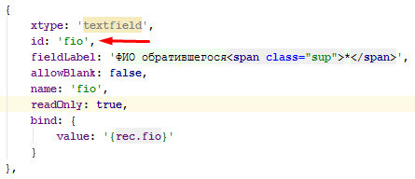

Решение:

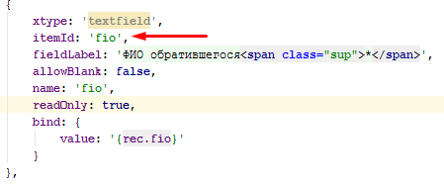

# Обращение к закрытым/недокументированным свойствам или методам:

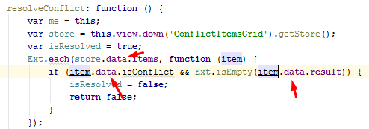

Решение:

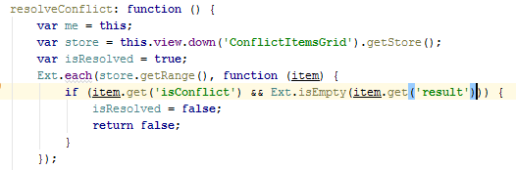

# Лишняя вложенность объектов:

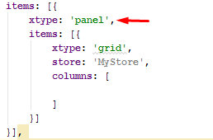

# Утечка памяти (добавление объектов без их удаления)

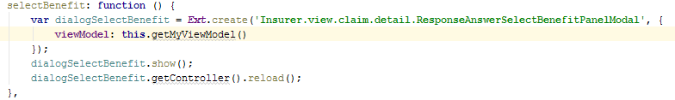

Решение:

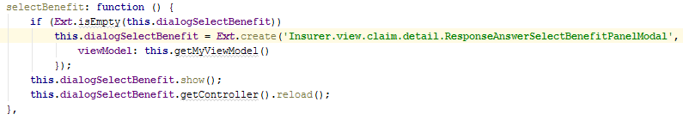

# «Base», «Main» контроллеры, «Монстры» контроллеры.

а. со временем это превращается в свалку не связанных методов, никто не понимает, что к чему относиться в целом.

б. свалка растет.

в. без анализа сложно сказать, используется ли вообще конкретный метод

г. страшно изменять существующий метод, неизвестно, где он может упасть

д. в случае выделения функционала в пакет, методы придется дублировать.

Решение: декомпозиция по функционалу, использование mixin.

# Плохая структура исходного кода.

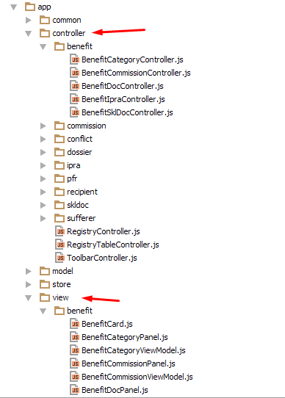

а. сложно понять, что к чему относиться.

б. нельзя просто взять и выделить в пакет.

Решение: группировка кода по функционалу

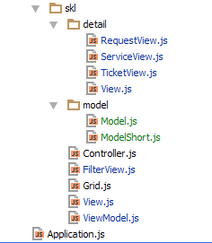

# Плохое наименование классов

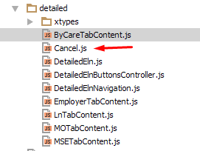

Решение:



# Недостоверная привязка компонентов



Решение:



# Глобальный поиск

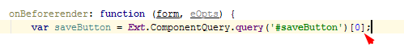

Решение:



# Хардкод элементов компоновки в компоненте

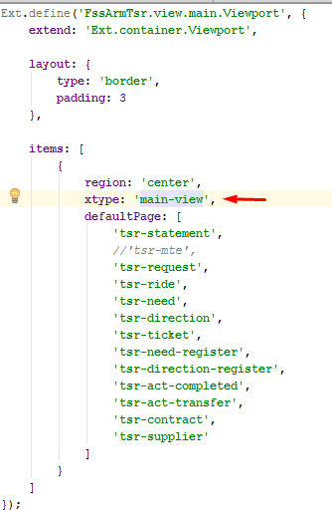

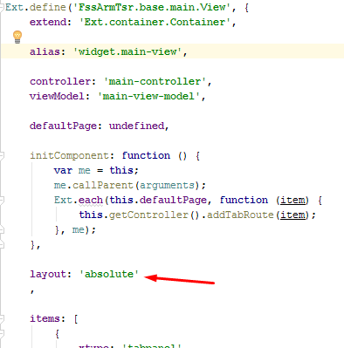

Решение:

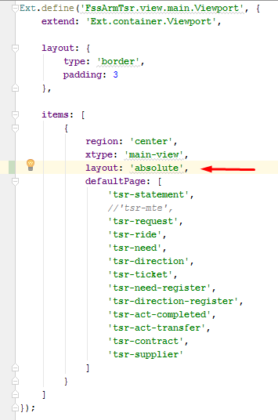

# Отказ от моделей в пользу объектов

а. нет прозрачного контракта на структуру данных

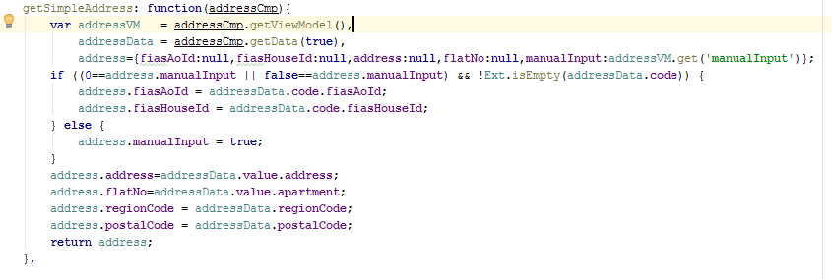

б. нет api по взаимодействию с сервером, по взаимодействию в формой, это приходиться делать сторонними средствами (велосипедами)

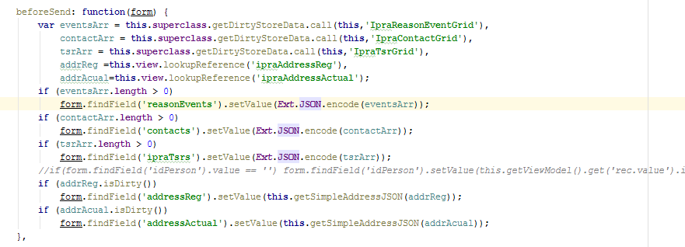

в. нет возмжности работать средствами extjs со связанными моделями

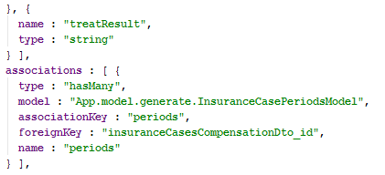

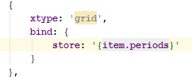

г. отказ от валидации в модели средствами Ext.data.validator.Validator

# Autoload: true в Store

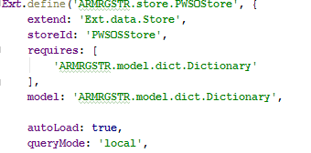

Минус: все сторы загружаются при первой загрузке отдельными запросами

Решение:

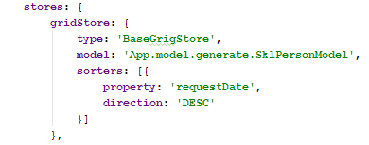

Стор будет загружаться по мере обращения к view

# Загрузка/отправка данных с view слоя

form.submit()

Минус: привязка функционала взаимодействия с сервером к view слою

Решение: model.load(), model.save() , model.erase(), store.load(), store.sync()